**مديرية تربية وتعليم لواء بصيرا اليوم والتاريخ :**

**مدرسة : عائشة الأساسية المختلطة التقويم الثاني الصف : العاشر الأساسي**

**اسم الطالبة : ............................. لمادة الجغرافيــــــــا الزمن : حصة صفية واحدة**

---------------------------------------------------------------------------------------------------------------------------------------

**اللهم لا سهل إلا ما جعلته سهلا وأنت تجعل الحزن إذا شئت سهلا**

**ملاحظة : أجيبي عن جميع الأسئلة التالية والتي عددها (4) وعدد الصفحات (2)علما بأن الإجابة على الورقة نفسها .**

**السؤال الأول : عرفي كل من المفاهيم والمصطلحات التالية : (3علامات)**

**1-الموقع الأمثل .............................................................................................................**

**...........................................................................................................................**

**2- حوض التصريف (النهري ) ..............................................................................................**

**................................................................................................................................**

**3-الطاقة النهرية ......................................................................................................................................**

**السؤال الثاني (أ) فسري كل من العبارات التالية : (3علامات )**

**1-يعد القرب من السوق من عوامل اختيار الموقع الامثل للمشروع .**

**......................................................................................................................**

**2- ساعدت الانهار في قيام الحضارات الاولى .**

**.......................................................................................................................**

**3- تزايد كمية المياه الجارية فوق الترب الطينية .**

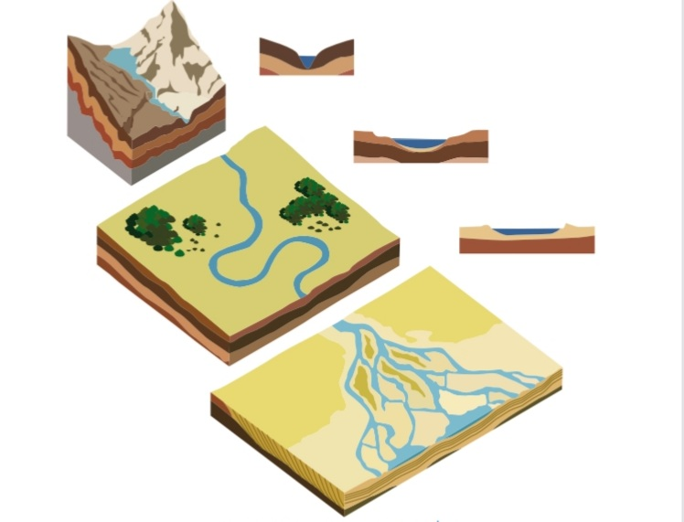**..............................................................................................................................**

**(ب) من خلال الشكل الاتي والذي يمثل اثرعرض النهر في الطاقة النهرية اجيبي عما يلي من اسئلة( 3علامات)**

**(1) يتبع الصفحة الثانية / ....**

1. **اي المقاطع العرضية للنهر في، الشكل الاكثر قدرة على الحت وضحي ذلك؟**

**.............................................................................................................................**

**............................................................................................................................**

1. **كوني تعميما توضحي فيه العلاقة بين عرض النهر وقدرته على الحت**

**.............................................................................................................................**

**السؤال الثالث (أ) اذكري نقطة لكل مما يلي (3 علامات )**

**1- الاثار المترتبة على اختيار الموقع الامثل للمشروع ................................................................**

**2- من العمليات التي يقوم بها النهر اثناء جريانه ...................................................**

**3- صخور مقاومة للحت النهري ........................................**

**(ب) اذكري الاجزاء التي يتكون منها مجرى النهر مع الشرح (3علامات )**

**1..................................................................................................................................**

**2- ..................................................................................................................................**

**3- ...............................................................................................................................**

**(ج) كوني تعميما توضحي فيه العلاقة بين كل مما يلي (علامتان )**

**1- مساحة الحوض والتصريف المائي**

**..............................................................................................................................**

**2- درجة الانحدار وتشكيل النظام النهري**

**....................................................................................................................................**

**السؤال الرابع ضعي دائرة حول رمز الاجابة الصحيحة لكل مما يلي (3علامات )**

1. **من مراحل اختيار الموقع الامثل للمشروعات الانتاجية**

**أ – تحديد المنطقة الجغرافية ب- تحقيق التنمية المستدامة ج- تحديد الموقع داخل حدود الدولة د- أ+ج**

1. **تبلغ نسبة المياه المالحة على سطح الارض**

**أ – 29% ب- 71% ج- 97.5% د- 2.5%**

1. **يميل مجرى النهر الى الانحدار الشديد قرب**
2. **المنبع ب- المصب ج- الحوض د- المجرى**

**" إذا بلغت القمة فوجه نظرك إلى الأسفل ؛ لترى من ساعدك على الصعود إليها ،وانظر إلى السماء ؛ ليثبت الله أقدامك** "

ذا بلغت

**انتهت الأسئلةمع أطيب الأمنيات للجميع بالتوفيق معلمة المبحث : رقية المسيعدين**

**(٢)**